Keloid 收案資料平台建置
基本資料：
性別、年齡、蟹足腫初次發生時間、發生原因：(外傷、燒傷、手術切口、疫苗接種、痤瘡…等)、家族史（含蟹足腫）、疾病史、曾有的治療 (1.之前治療的醫師、2.類固醇注射治療（治療多久、療程）、3.中醫、4.小川令貼布、5.放射線治療)、如何得知看診資訊（1.家人/朋友介紹、2.網路搜尋3.網路平台（IG、 FB、 Decard …等）、4.蟹有介紹）

蟹足腫部位、蟹足腫大小、JSW score、SF-36（健康調查簡表）、匹茲堡睡眠量表、○飲食衛教、○運動禁忌衛教
治療/追蹤紀錄：
日期、治療方式(病灶內注射、手術併放射線（Gy?）、藥膏、貼片、追蹤… 可複選)、部位、劑量（類固醇10mg/40mg）、是否復發（寫復發情形）、是否抽血
檢體生物資料庫
組織 ○蠟塊標號：
血液 ○細胞量： 儲存盤數/凍管：
lab
IgE、Exosome、IL-1α、IL-1β、IL-6、TNF-α、MMP2、MMP9

觀察傷口與飲食禁忌–注意事項
1. 忌刺激性食物，如菸酒、辛辣、油炸等
2. 忌堅果、巧克力、甜食、麵食類
3. 忌帶殼海鮮，如蟹、蝦、蛤蜊等
4. 忌鴨肉、羊肉、進補食物
5. 忌芒果、龍眼、荔枝、榴槤等
6 . 忌激烈運動
7. 宜清淡原型食物

蟹足腫治療術後：
1.暫勿運動以防拉扯傷口
2.傷口或疤痕遇搔癢時，請勿用手抓傷口，可輕拍打並請盡早回診

蟹足腫診斷碼ICD9/ICD10
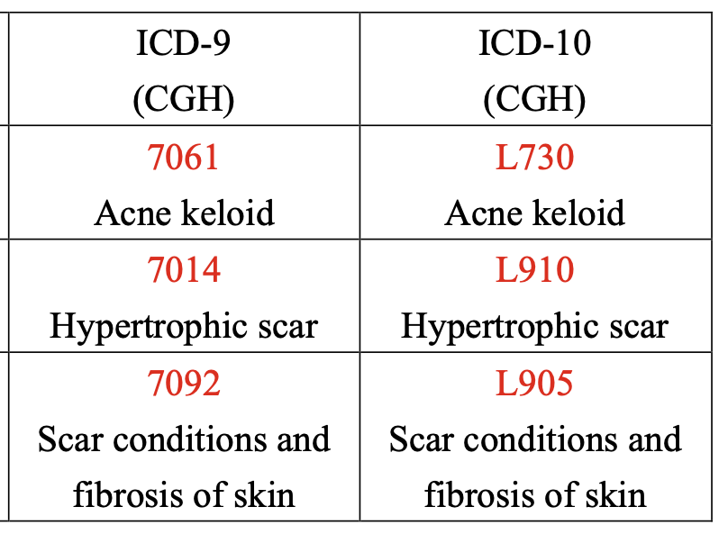

JSW Scar Scale (JSS) 2015
- Human race | Africans | 2
 | Other | 1
 | Caucasians | 0
- Familial tendency | Clearly exists | 1
 | Not clearly | 0
- Number | Multiple | 2
 | Solitary | 0
- Region | Anterior chest, Scapular-Shoulder, Suprapubic | 2
 | Other | 0
- Age onset | 0-30 y/o | 2
 | 31-60 y/o | 1
 | 60- y/o | 0
- causes | Unknown or minute | 3
 | Specific wound type such as surgery | 0
Present symptoms
- Size (cm²) | Over 20cm² | 1
 | Under 20cm² | 0
- Vertical growth (Elevation) | Clearly exists | 2
 | Not clearly | 0
- Horizontal growth | Clearly exists | 3
 | Not clearly | 0
- Shape | Characteristic shape | 3
 | Other | 0
- Erythema around scars | Clearly present | 2
 | Not clearly | 0
- Subjective symptoms | Always exist | 2
 | Intermitten | 1
 | None | 0
 | Total 0-25

健康調查量表 ( 36 - Item Short-Form Health Survey, SF-36 )
填答說明：請依您過去一個月的健康狀況，於每題勾選最符合的答案，每題僅選一項。
- 一般來說，您認為您目前的健康狀況是？
○1 極好的
○2 很好
○3 好
○4 普通
○5 不好

- 和一年前比較，您認為您目前的健康狀況是？
○1 比一年前好很多
○2 比一年前好一些
○3 比一年前差不多
○4 比一年前差一些
○5 比一年前差很多

- 下面是一些您日常可能從事的活動，請問您目前健康狀況會不會限制您從事這些活動？如果會，到底限制多少
 | 會，受到很多限制 | 會，受到一些限制 | 不會，完全不受限制
a.費力活動，例如跑步、提重物、參與劇烈運動 | ○ 1 | ○ 2 | ○ 3
b.中等程度運動，例如搬桌子、拖地板、打保齡球、或打太極拳 | - 1 | - 2 | - 3
c.提起或攜帶食品雜貨 | ○ 1 | ○ 2 | ○ 3
d.爬數層樓樓梯 | ○ 1 | ○ 2 | ○ 3
e.爬一層樓樓梯 | ○ 1 | ○ 2 | ○ 3
f.彎腰、跪下或蹲下 | ○ 1 | ○ 2 | ○ 3
g.走路超過1公里 | ○ 1 | ○ 2 | ○ 3
h.走過數個街口 | ○ 1 | ○ 2 | ○ 3
i.走過一個街口 | ○ 1 | ○ 2 | ○ 3
j.自己洗澡或穿衣 | ○ 1 | ○ 2 | ○ 3

- 在過去一個月內，您是否曾因為身體健康問題，而在工作上或其他日常活動方面有下列任何的問題
 | 是 | 否
a.做工作或其它活動的時間減少 | ○ 1 | ○ 2
b.完成工作量比您想要完成的較少 | ○ 1 | ○ 2
c.可以做的工作或其他活動的種類受到限制 | ○ 1 | ○ 2
d.做工作或其他活動有困難(例如，須更吃力) | ○ 1 | ○ 2

- 在過一個月內，您是否曾因為情緒問題(例如，感覺沮喪或焦慮)，而在工作上或其他日常活動方面有下列的問題？
 | 是 | 否
a.做工作或其他活動的時間減少 | ○ 1 | ○ 2
b.完成的工作量比您想要完成的較少 | ○ 1 | ○ 2
c.做工作或其他活動時不如以往小心 | ○ 1 | ○ 2

- 在過去一個月內，您的身體健康或情緒問題，對您與家人或朋友、鄰居、社團間的平常活動的妨礙程度如何？
○1 完全沒妨礙
○2 有一些點妨礙
○3 中度妨礙
○4 相當多妨礙
○5 妨礙到極點

- 在過去一個月內，您身體疼痛程度有多嚴重？
○1 完全不痛
○2 非常輕微的痛
○3 輕微的痛
○4 中度的痛
○5 嚴重的痛
○6 非常嚴重的痛

- 在過去一個月內，身體疼痛對您的日常工作(包括上班及家務)妨礙程度如何？
○1 完全沒妨礙
○2 有一些點妨礙
○3 中度妨礙
○4 相當多妨礙
○5 妨礙到極點

- 下列各項問題是關於過去一個月內您的感覺及您對周遭生活的感受，請針對每一問題選一個最接近您感覺的答案。在過去一個月中有多少時候…
 | 一直都是 | 大部分時間 | 經常 | 有時 | 很少 | 從不
a.您覺得充滿活力？ | ○ 1 | ○ 2 | ○ 3 | ○ 4 | ○ 5 | ○ 6
b.您是一個非常緊張的人？ | ○ 1 | ○ 2 | ○ 3 | ○ 4 | ○ 5 | ○ 6
c.您覺得非常沮喪，沒有任何事情可以讓您高興起來？ | - 1 | - 2 | - 3 | - 4 | - 5 | - 6
d.您覺得心情平靜？ | ○ 1 | ○ 2 | ○ 3 | ○ 4 | ○ 5 | ○ 6
e.您精力充沛？ | ○ 1 | ○ 2 | ○ 3 | ○ 4 | ○ 5 | ○ 6
f.您覺得悶悶不樂和憂鬱？ | ○ 1 | ○ 2 | ○ 3 | ○ 4 | ○ 5 | ○ 6
g.您覺得精疲力竭？ | ○ 1 | ○ 2 | ○ 3 | ○ 4 | ○ 5 | ○ 6
h.您是一個快樂的人？ | ○ 1 | ○ 2 | ○ 3 | ○ 4 | ○ 5 | ○ 6
i.您覺得累？ | ○ 1 | ○ 2 | ○ 3 | ○ 4 | ○ 5 | ○ 6

- 在過去一個月內，您的身體健康或情緒問題有多少時候會妨礙您的社交活動(如拜訪親友等)
○1 一直都會
○2 大部分時間都會
○3 有時候會
○4 很少會
○5 從不會

- 下列各個陳述對您來說有多正確？
 | 完全正確 | 大部分正確 | 不知道 | 大部分不正確 | 完全不正確
a.我好像比別人較容易生病 | ○ 1 | ○ 2 | ○ 3 | ○ 4 | ○ 5
b.和任何一個我認識的人來比，我和他們一樣健康 | ○ 1 | ○ 2 | ○ 3 | ○ 4 | ○ 5
c.我想我的健康會越來越壞 | ○ 1 | ○ 2 | ○ 3 | ○ 4 | ○ 5
d.我的健康狀況好得很 | ○ 1 | ○ 2 | ○ 3 | ○ 4 | ○ 5

匹茲堡睡眠品質量表
請你就過去一個月來的日常（大多數）的睡眠習慣回答下列問題：
1.過去一個月來，你通常何時上床？ ___ __時___ __分
2.過去一個月來，你通常多久才能入睡？ ___ _分鐘
3.過去一個月來，你早上通常何時起床？ ____ _時___ __分
4.過去一個月來，你實際每晚可以入睡幾小時？ ___ __時__ ___分

以下問題選擇一個適當的答案打勾，請全部作答？
5. 過去一個月來，你的睡眠出現下列困擾情形，每星期約有幾次？
（1）無法在30分鐘內入睡。
○ 0 從未發生
○ 1 不到一次
○ 2約一兩次
○ 3 三次或三次以上
（2）半夜或凌晨便清醒。
○ 0從未發生
○ 1不到一次
○ 2約一兩次
○ 3三次或三次以上
（3）必須起來上廁所。
○ 0從未發生
○ 1不到一次
○ 2約一兩次
○ 3三次或三次以上
（4）覺得呼吸不順暢。
○ 0 從未發生
○ 1 不到一次
○ 2約一兩次
○ 3三次或三次以上
（5）大聲打鼾或咳嗽。
○ 0從未發生
○ 1 不到一次
○ 2約一兩次
○ 3三次或三次以上
（6）會覺得冷。
○ 0從未發生
○ 1不到一次
○ 2約一兩次
○ 3三次或三次以上
（7）覺得躁熱。
○ 0從未發生
○ 1不到一次
○ 2約一兩次
○ 3三次或三次以上
（8）作惡夢。
○ 0從未發生
○ 1不到一次
○ 2約一兩次
○ 3三次或三次以上
（9）身上有疼痛。
○ 0從未發生
○ 1不到一次
○ 2約一兩次
○ 3三次或三次以上
（10）其他，請說明：________________________________________
○ 0從未發生
○ 1不到一次
○ 2約一兩次
○ 3三次或三次以上

6.過去一個月來，整體而言，你覺得自己的睡眠品質如何？
○ 0 很好 ○ 1還不錯 ○ 2差了點 ○ 3很差
7.過去一個月來，你通常一星期幾個晚上需要使用藥物幫忙睡眠？
○ 0 未發生 ○ 1不到ㄧ次 ○ 2ㄧ兩次 ○ 3三次或三次以上
8.過去一個月來，你是否曾在用餐、開車或社交場合瞌睡而無法保持清醒，每
星期約幾次？
○ 0未發生 ○ 1不到ㄧ次 ○ 2ㄧ兩次 ○ 3三次或三次以上
9.過去一個月來，你會感到無心完成該做的事。
○ 0 沒有 ○ 1有一點 ○ 2的確有 ○ 3很嚴重
10.你有睡伴和室友嗎？
○ 0 沒有睡伴或室友 ○ 1 睡伴或室友不同臥房
○ 2睡伴同室友不同床 ○ 3睡伴或室友同床
11.假如有睡伴或室友，請你問他並繼續作答；過去一個月來，
下列情形每星期約出現幾次？
（1）大聲打鼾。
○ 0從未發生
○ 1不到一次
○ 2約一兩次
○ 3三次或三次以上
（2）入睡中出現一陣子停止呼吸現象。
○ 0從未發生
○ 1不到一次
○ 2約一兩次
○ 3三次或三次以上
（3）入睡中出現腳（包括腿部）抽動或顫動現象。
○ 0從未發生
○ 1不到一次
○ 2約一兩次
○ 3三次或三次以上
（4）夜間起來出現意識混亂或人時地分不清楚現象。
○ 0從未發生
○ 1不到一次
○ 2約一兩次
○ 3三次或三次以上
（5）其他入睡中的躁動與不安情形。請說明：________________________
○ 0從未發生
○ 1不到一次
○ 2約一兩次
○ 3三次或三次以上

